**מעבדה 2 במבוא למדעי המחשב- קלט פלט**

**הנחיות: תעדו כל אחת מהתכניות והקפידו על הזחה נכונה. היעזרו תכנה לניפוי השגיאות (debugger).**

**תזכורת: עבור כל תכנית הציגו קוד ופלט/ים.**

1. כתבו תכנית, המקבלת מספר שלם והמחשבת חזקה שנייה ושלישית של המספר הנקלט ושל 4 המספרים העוקבים הבאים. יש להדפיס את המספרים והערכים של התוצאות כמו בדוגמה (שימו לב להצגת שדות ההדפסה):

דוגמה להרצת התכנית עבור הקלט 6- :

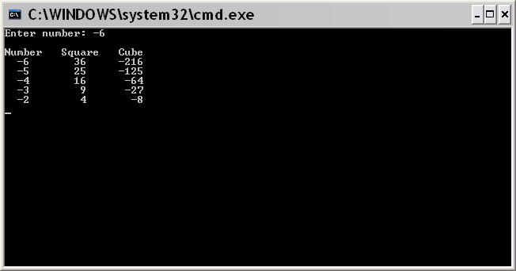

הגישו הרצות של התכנית עבור הקלטים הבאים: 0, 7, 2-.

1. כתבו תכנית, המבקשת ומקבלת שלושה מספרים שלמים, a, b, ו- c. התכנית מחשבת ומדפיסה את התוצאה,,y לפי הנוסחה:

**y = a * 2 + b^2 + c**

דוגמה להרצת התכנית עבור הקלט 5,6,7:



יש להדפיס את הנוסחה ואת התוצאה לפי הדוגמה. הציגו את פלט התכנית עבור הקלט הבא: a=-5, b=12, c=42 .

1. כתבו תכנית, המבקשת וקולטת צלע משולש וגובה לצלע זו (שני מספרים ממשיים). התכנית מדפיסה את שטח המשולש הכולל, כאשר הוא מוצג עם 3 ספרות בלבד אחרי הנקודה העשרונית.

הציגו פלטים עבור הנתונים הבאים. הקפידו על פלט דומה לפלט המוצג:

|  |  |  |  |
| --- | --- | --- | --- |
|  | אורך צלע | גובה לצלע | הפלט המתבקש |
| א | 3 | 5 |  |
| ב | 20.012 | 312.45 |  |

1. כתבו תכנית, המבקשת וקולטת מחיר מוצר (מספר ממשי), כאשר לפני הקליטה תופיע כותרת "הכניסו מחיר מוצר בבקשה". התכנית מדפיסה את מחיר המוצר לאחר הנחה בגובה 15%, כאשר הוא מוצג עם 2 ספרות אחרי הנקודה העשרונית.

הציגו פלטים עבור המחירים 100 ו- 16.

עבודה נעימה ומוצלחת